绍兴市中医院
邵逸夫医院
2017年07月专家出诊信息
专家姓名 | 职 称 | 出诊时间 | 特需门诊诊查费 | 限号
李红 | 主任医师 | 7月5日（星期三）下午 | 150 | 20
张楠 | 主任医师 | 7月19日（星期三）下午 | 150 | 20

预约电话： 0575-89107158（7：30-11：30、14：00-17：00）
0575-89108088（11：30-14：00、17：00-23：00）

专家门诊地点：1号楼3楼正和馆
出诊专家信息：
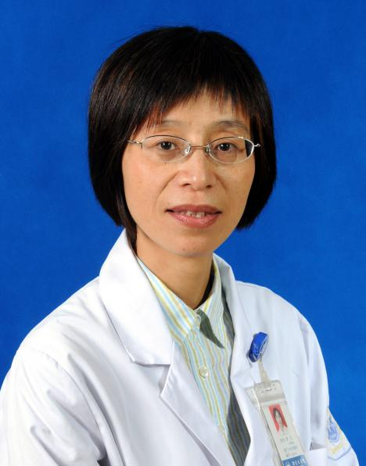
李红：主任医师，博士生导师，浙江大学医学院附属邵逸夫医院内分泌代谢科主任，糖尿病中心主任。兼任中华医学会糖尿病学分会委员兼胰岛素抵抗学组(筹)组长，中国医师协会内分泌代谢科医师分会常委，浙江省医学会内分泌学分会主任委员，浙江医师协会内分泌代谢科医师分会会长。擅长糖尿病及其并发症、肥胖、低血糖、甲状腺和甲状旁腺疾病、垂体、肾上腺和性腺疾病、生长发育迟缓及内分泌性高血压等的诊治。
张楠：博士,邵逸夫医院内分泌科主任医师,硕士生导师,糖尿病血糖监测学组全国委员,妊娠糖尿病学组的全国委员，浙江省医学会内分泌代谢病学会委员,浙江省医师协会内分泌代谢分会委员,主持多项国家及省厅级科研课题,在国内外发表论文10余篇.

